一 搜索框 搜手工类目 然后申请销售

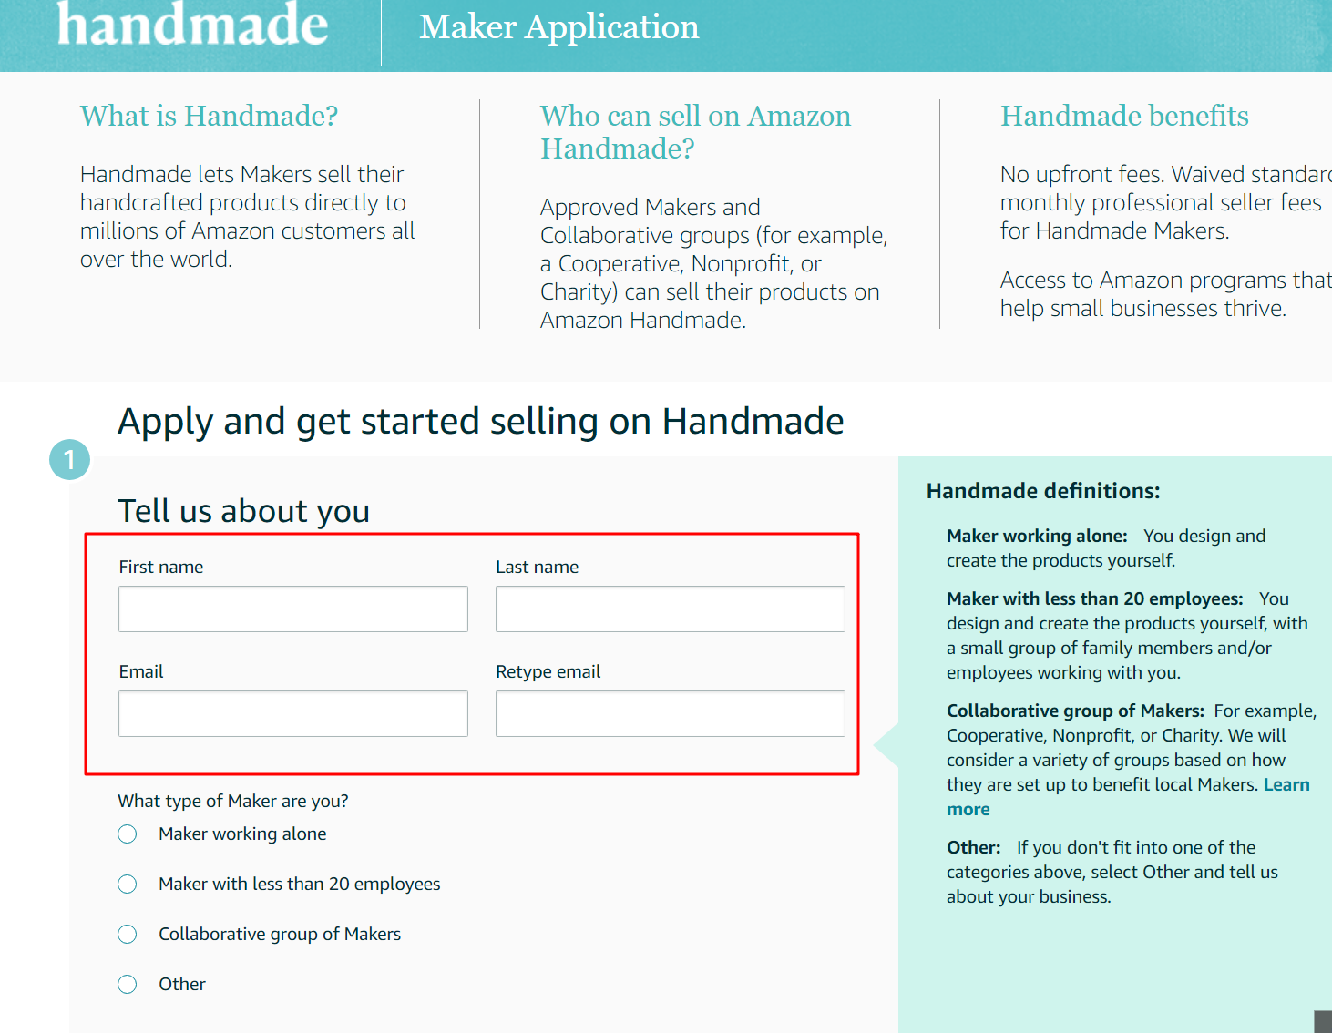
框内填写实际名字就行
邮箱也是
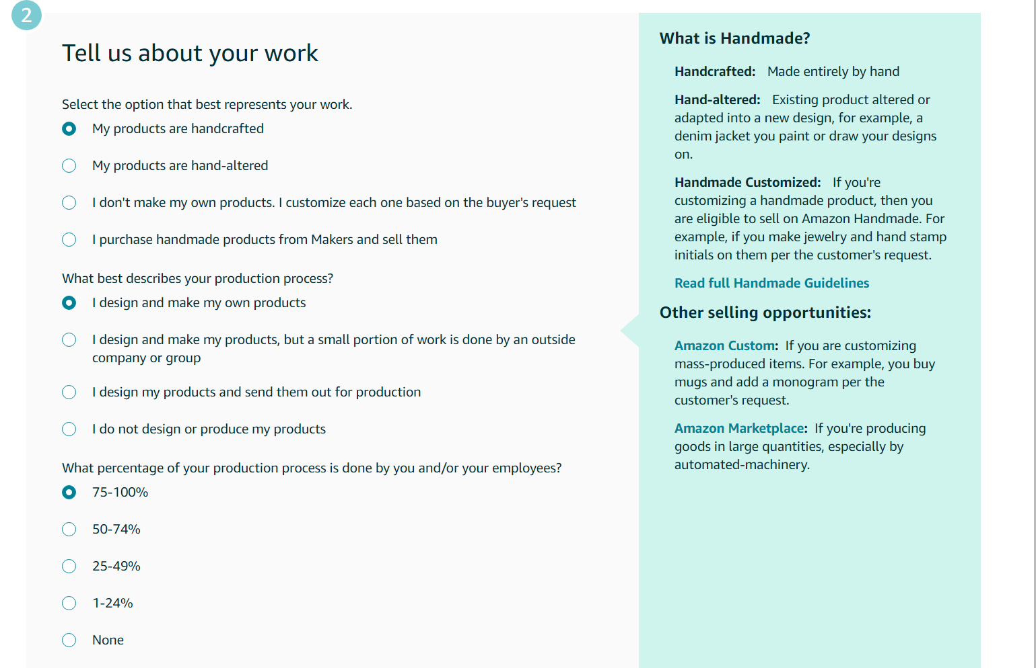
如图选择就行
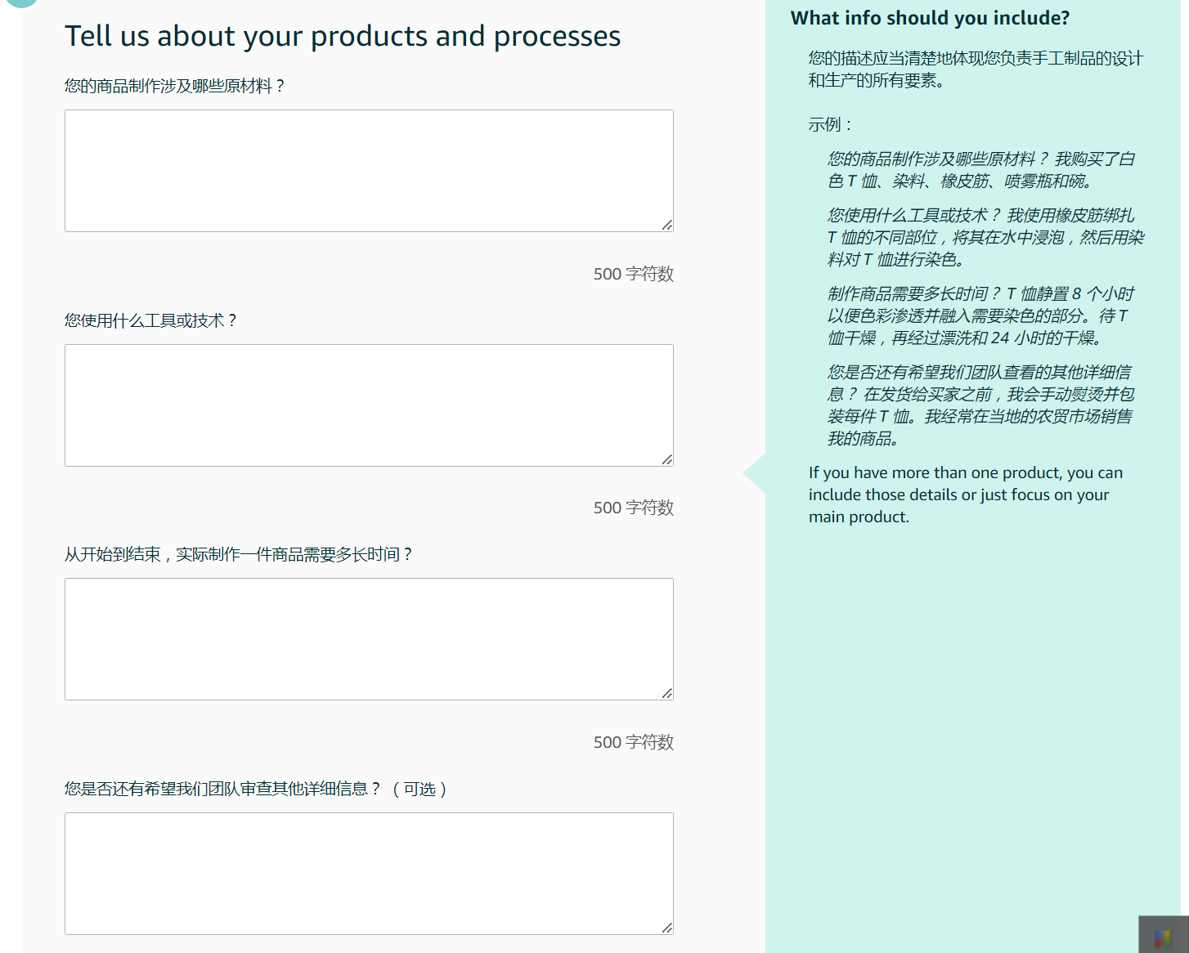
以手工戒指为例
1您的商品制作设计哪些原材料？
铁，铜，等等
2您使用什么工具或技术？
小红书上搜手工戒指 会有制作流程 直接照搬，或者chatgpt搜
3从开始到结束，实际制作一件商品需要多长时间？
1h 左右
4您是否希望我们团队审查其他详细信息？
无需审查 希望尽快审核我的信息 然后感谢就行

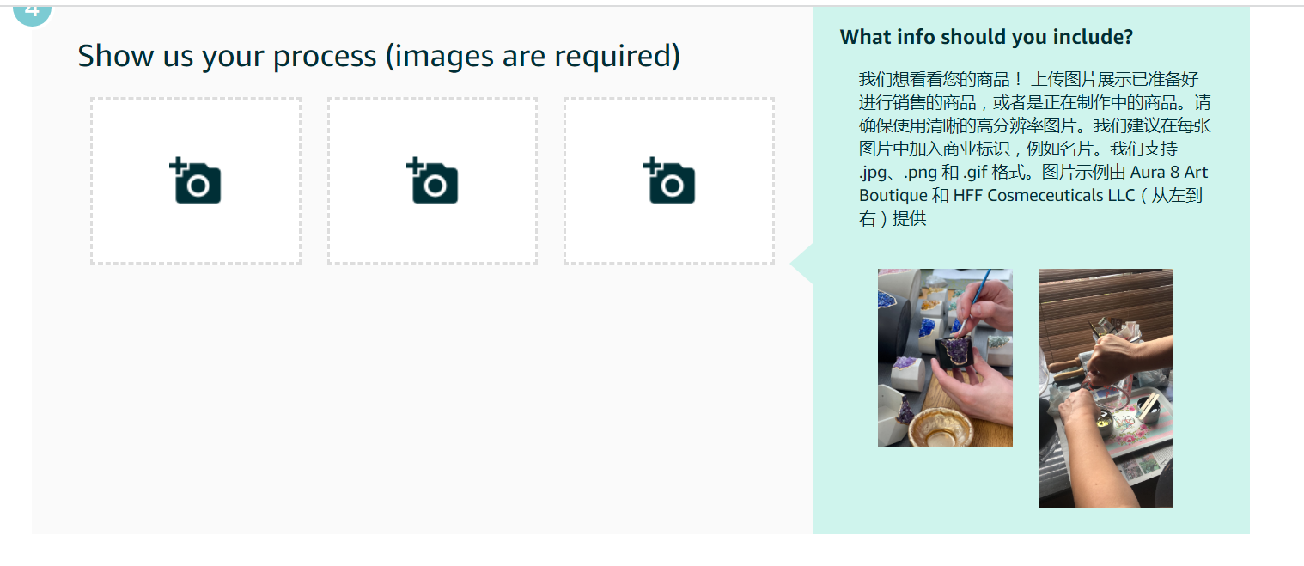
小红书上或者百度搜你想要的产品 找制作流程图片 找3张即可
放三张图片和上面描述的产品相关就行

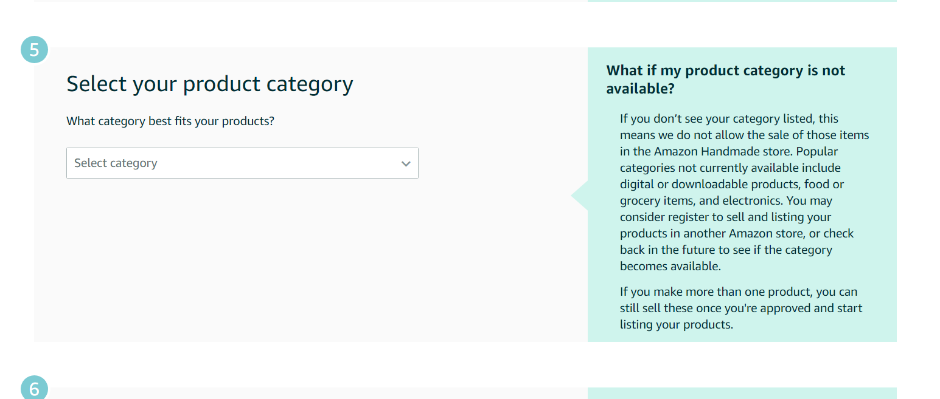
选个类目 和上面描述相关类目就可以
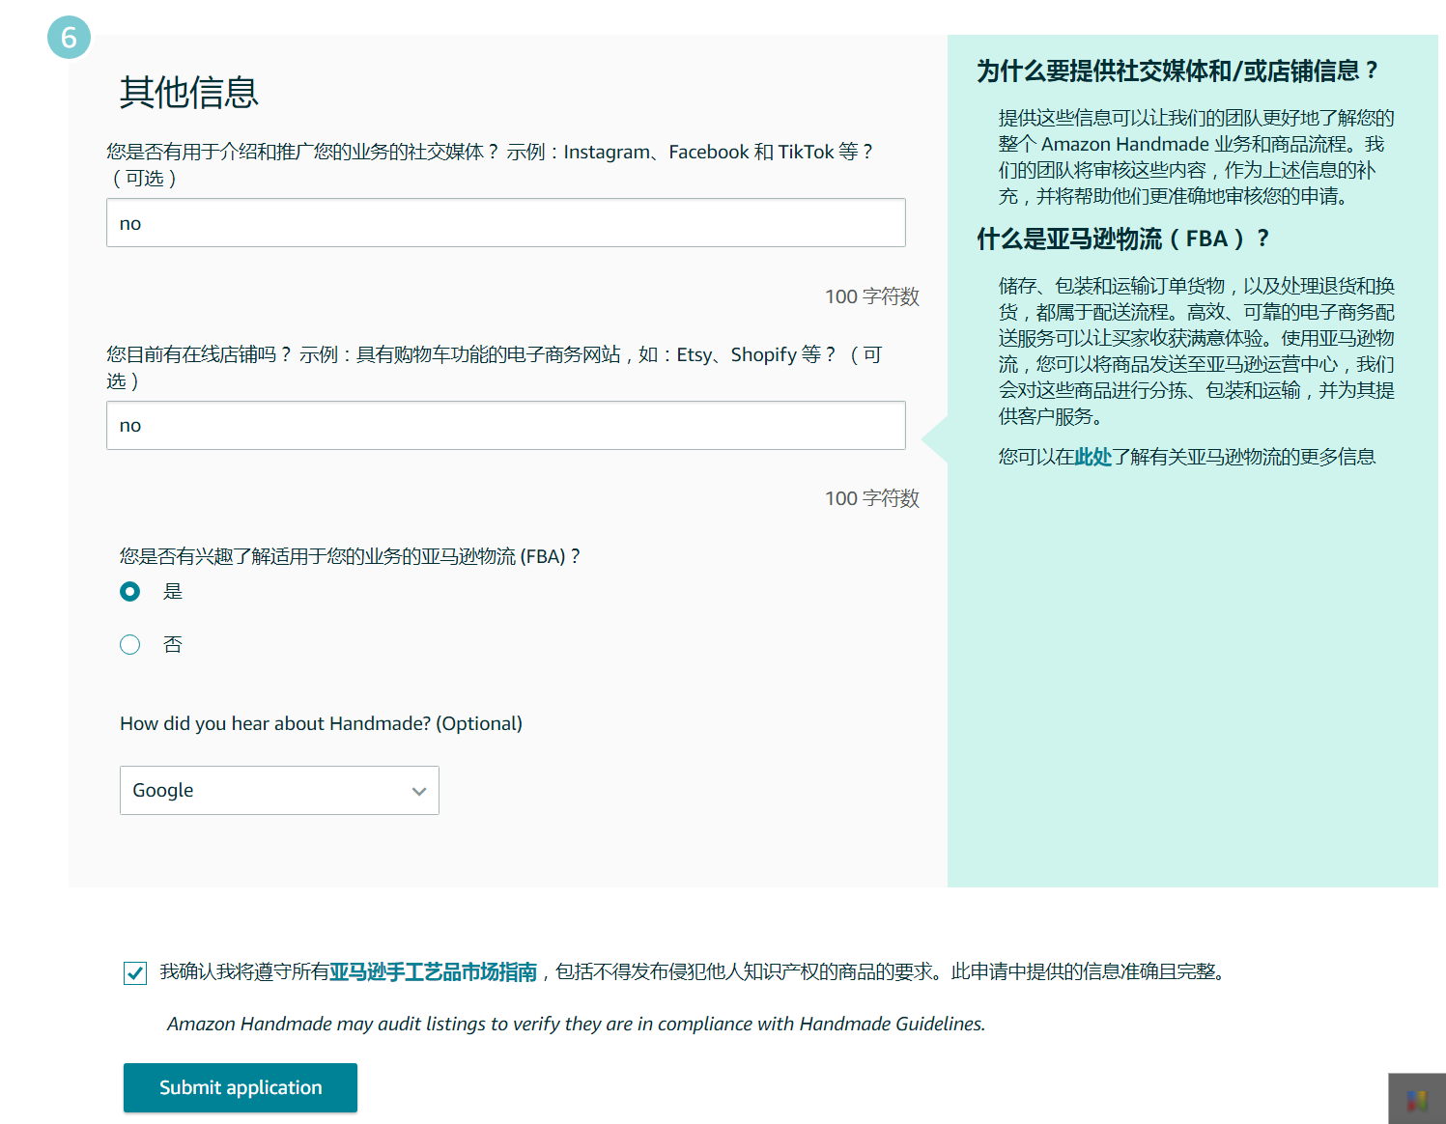
如上填写即可

1提交后一般2-3天就会收到邮件回复
一般通过率很高的
2通过后上传一条手工类目链接 随便上传张图片 不发货就这样挂着，店铺的其他商品正常售卖就行

3后期如遇到审核（半年后遇到过） 例如“我们审查您的手工艺人资料，发现不符合手工类目等等 ，需要您提供更多的资料 ”，这个一般遇不到 ，万一遇到再联系我。

4 使用英文提交好像更加容易通过（个人感觉）

